LAPORAN SERTIFIKASI KOMPETENSI

PERANCANGAN APLIKASI
Disusun Oleh :
Rifan Maulana Assyahid
NIS : 2425
Rekayasa Perangkat Lunak

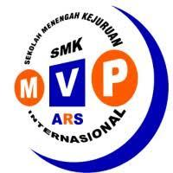

SEKOLAH MENENGAH KEJURUAN
MULTI VOCATIONAL PLATFORM ARS INTERNASIONAL
Jl. Sekolah Internasional 1-6 Ters. Jalan Jakarta Antapani. Bandung
Email : smkmvp@yahoo.co.id
2026

DAFTAR ISI

DAFTAR ISI ii
BAB I FITUR APLIKASI 1
1.1 Fitur 1
BAB II DESAIN APLIKASI 2
2.1 Diagram UML 2
2.1.1 Use Case Diagram 2
2.1.2 Activity Diagram 3
2.1.1 Class Diagram 11

BAB I
FITUR APLIKASI

Fitur
Fitur | Role
 | Admin | Petugas | Customer
Login | V | V | V
Logout | V | V | V
Register |  |  | V
Crud User | V
Crud User Dengan Role Customer |  | V
Crud Pengaduan | V
Tambah Pengaduan |  |  | V
Lihat Pengaduan Sendiri |  | V
Lihat Semua Pengaduan Customer |  | V

BAB II
DESAIN APLIKASI

Diagram UML

Use Case Diagram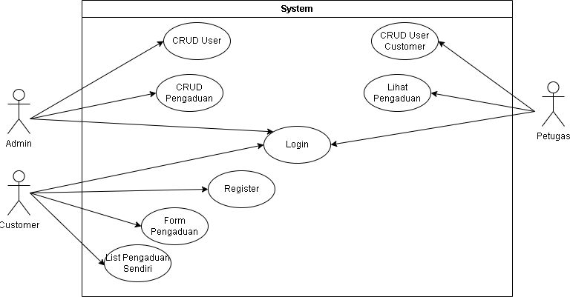

Activity Diagram
Login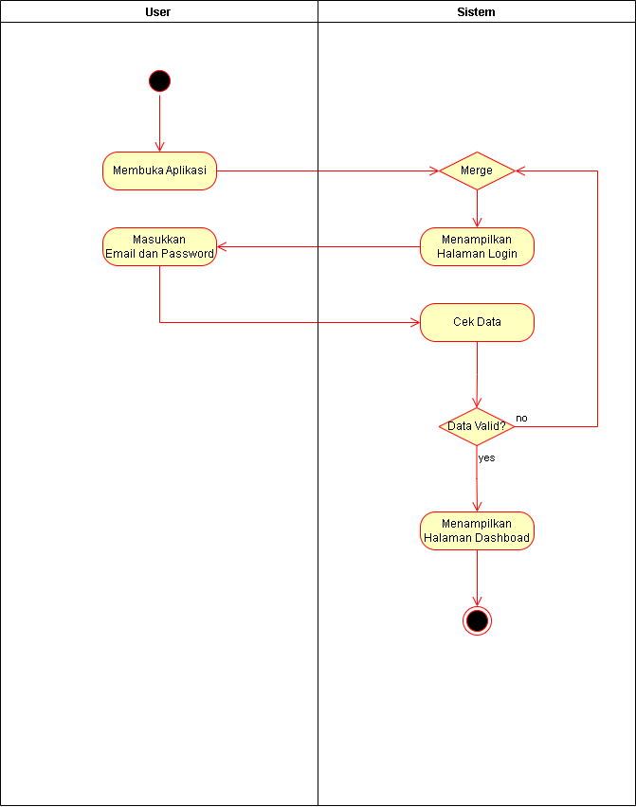

Activity Admin
Crud User
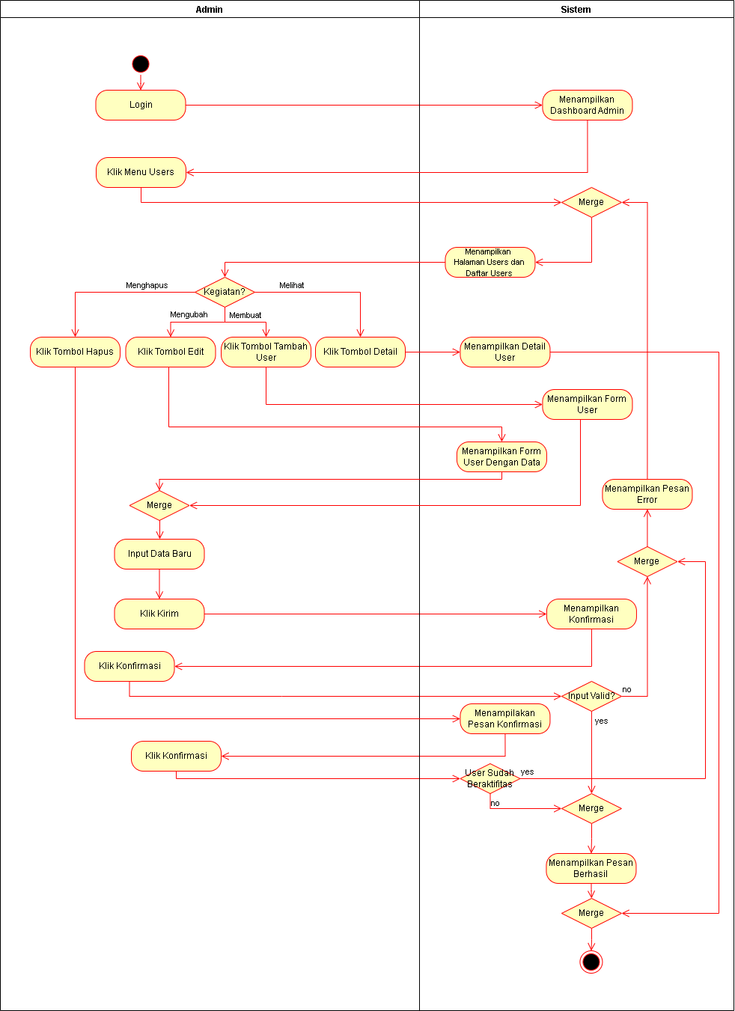

Crud Pengaduan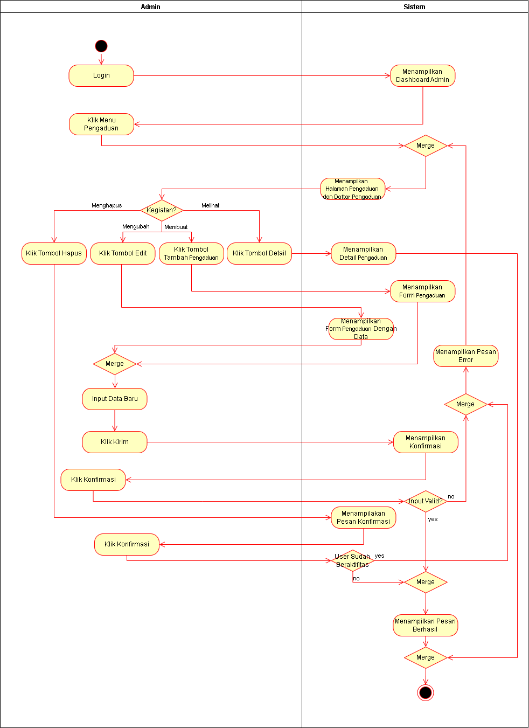

Activity Petugas
Crud User Dengan ID Customer
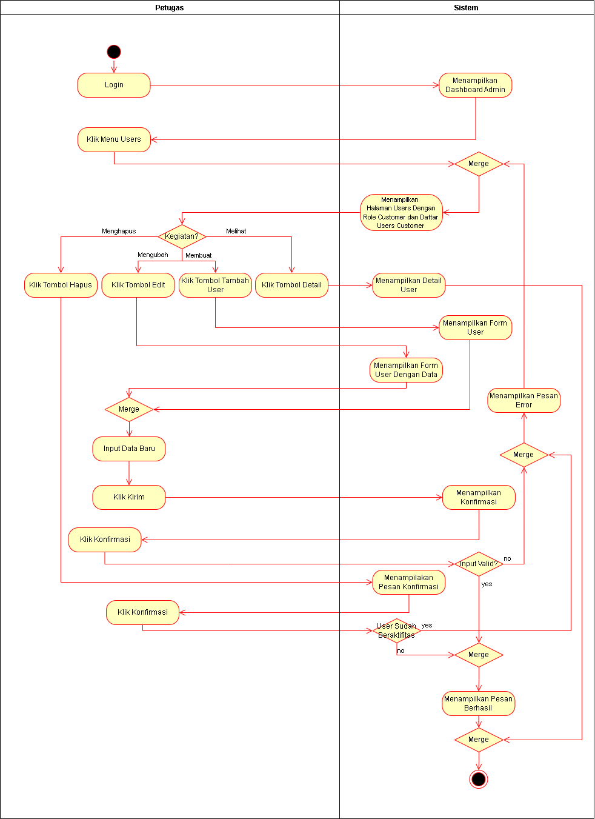

Lihat Pengaduan
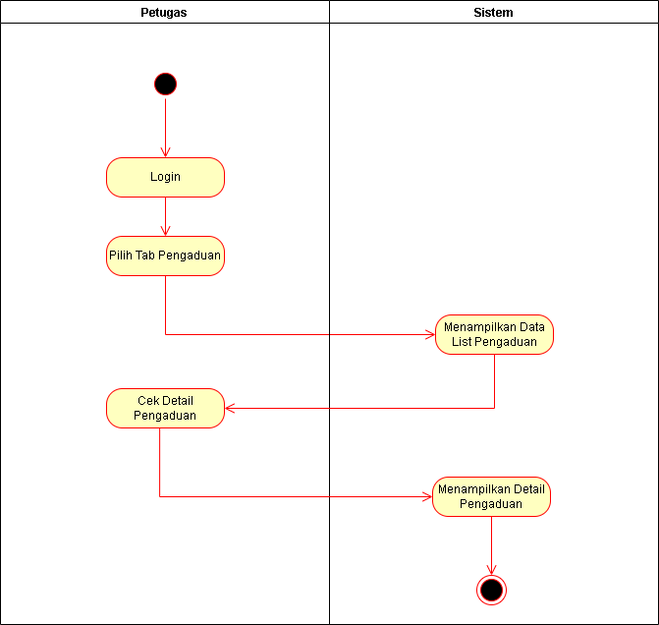

Activity Customer
Register
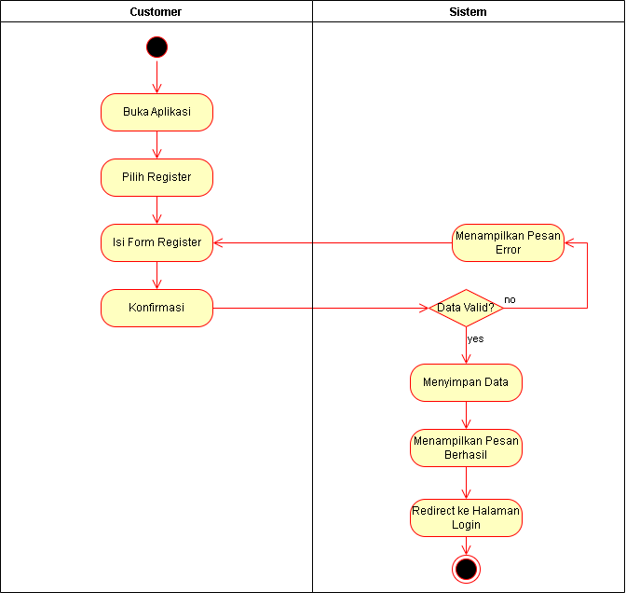

Tambah Pengaduan
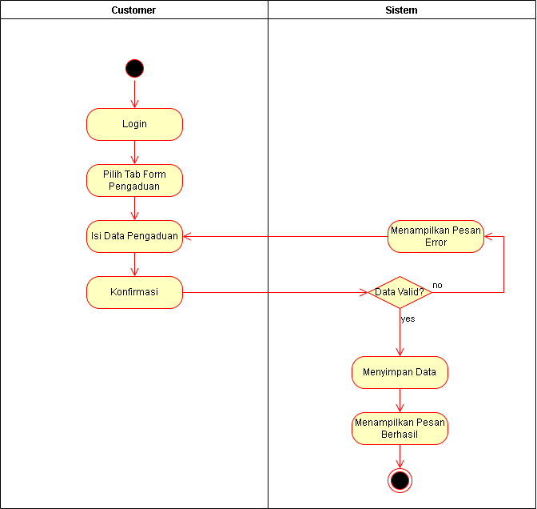

Lihat Pengaduan
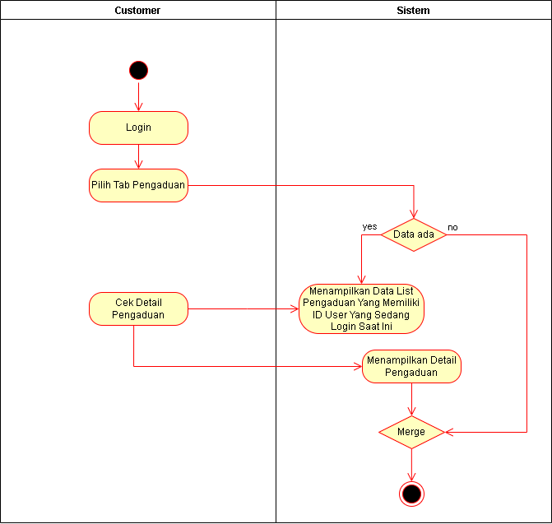

Class Diagram



